Новой год – это праздник детства. Малыши с нетерпением ждут Новогодних утренников, появления Деда Мороза и Снегурочки и конечно же подарки.
Ежегодно наш коллектив прикладывает максимум усилий для того, чтобы в Новогодние праздники наши воспитанники окунулись в настоящую волшебную сказку.
Весь декабрь мы готовились – Рой М.Ю., музыкальный работник подбирала сценарий, распределяла роли, репетировала номера с детьми и сцены с героями праздников.
Почипова Н.М., младший воспитатель, готовила костюмы взрослым и детям.
Все воспитатели и младшие воспитатели украшали свои группы, окна детского сада.
Долидович Н.Г., старший воспитатель курировала организацию Новогодней выставки детско-родительских работ «Новогодний сюрприз» и вместе с Праск А.В., младшим воспитателем продумывали оформление коридоров и музыкального зала, изготавливали Северного Оленя с санями, Снеговика. Воспитатели Храпко Л.И. и Осавлюк М.А подготовили экспозицию «Березовый лес», Стоян Е.В. мастерила снежинки.
И вот детский сад и музыкальный зал украшены, каждый работник приложил частичку своего тепла в это чудо, можно начинать праздновать.
Наш музыкальный зал
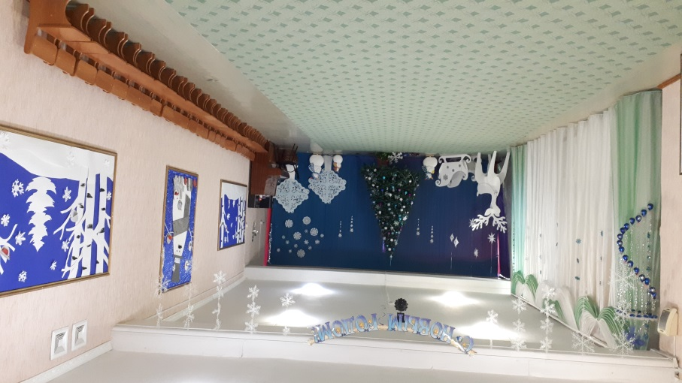
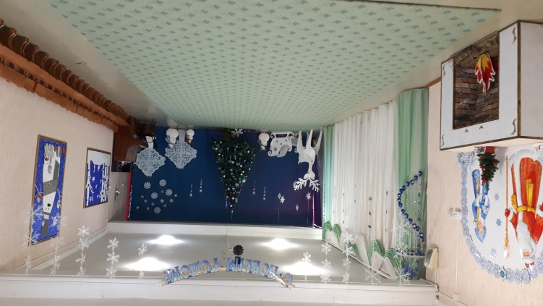
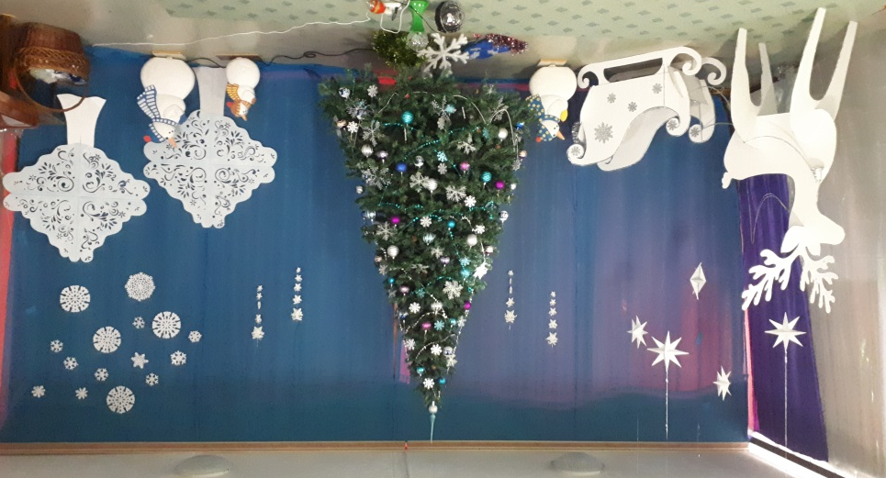
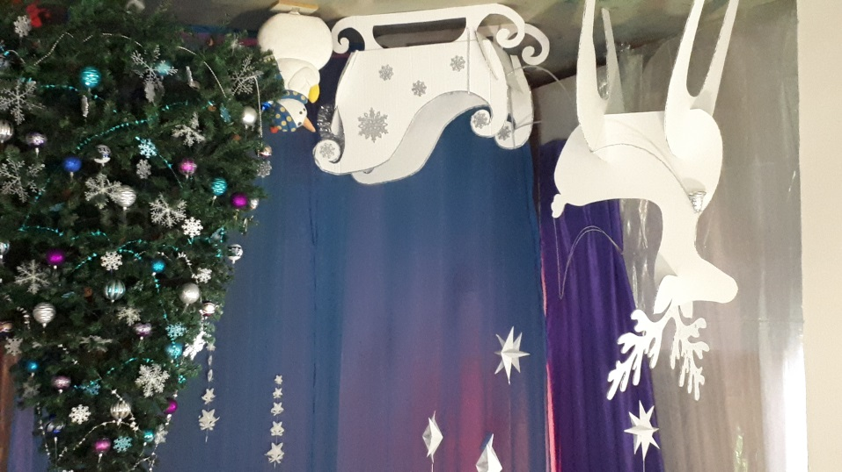
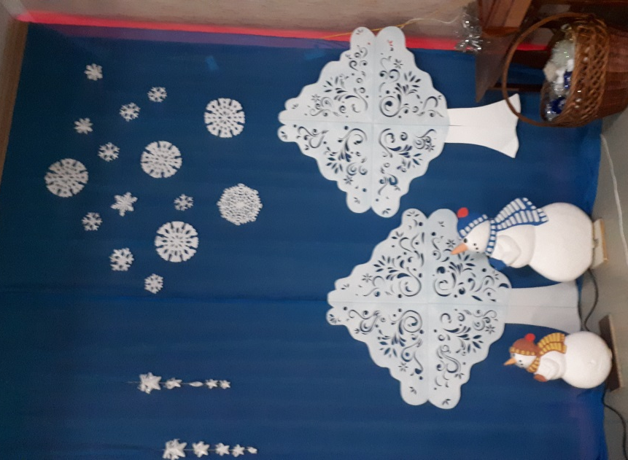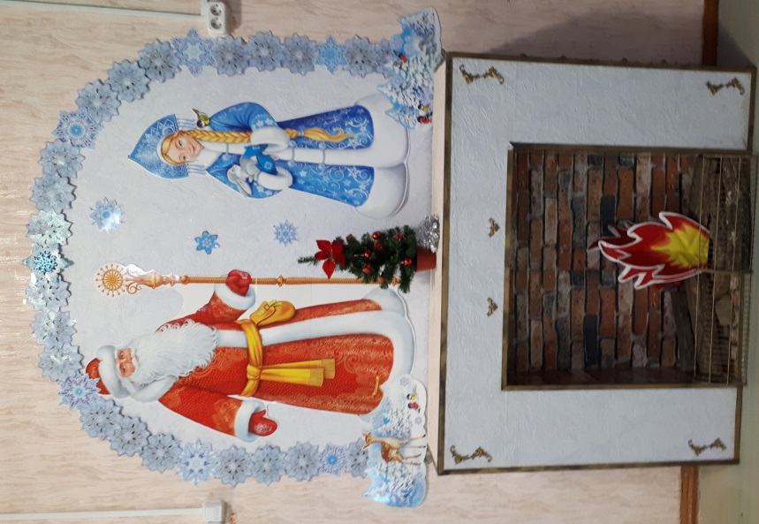
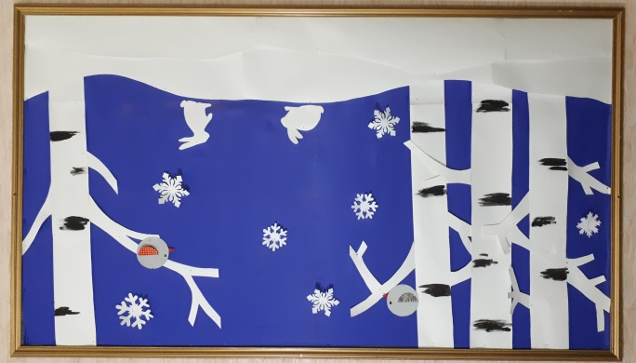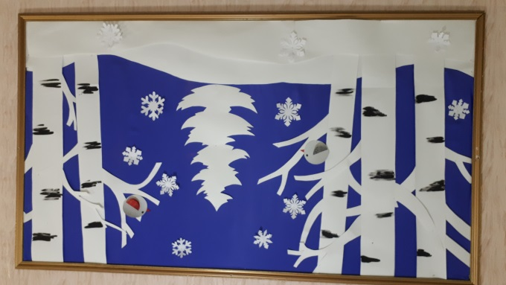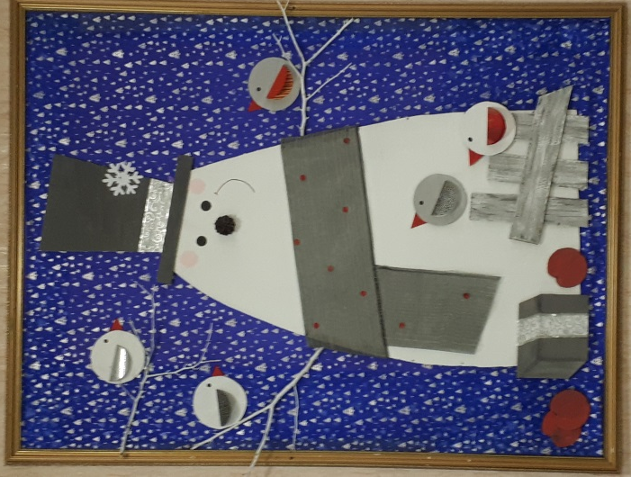

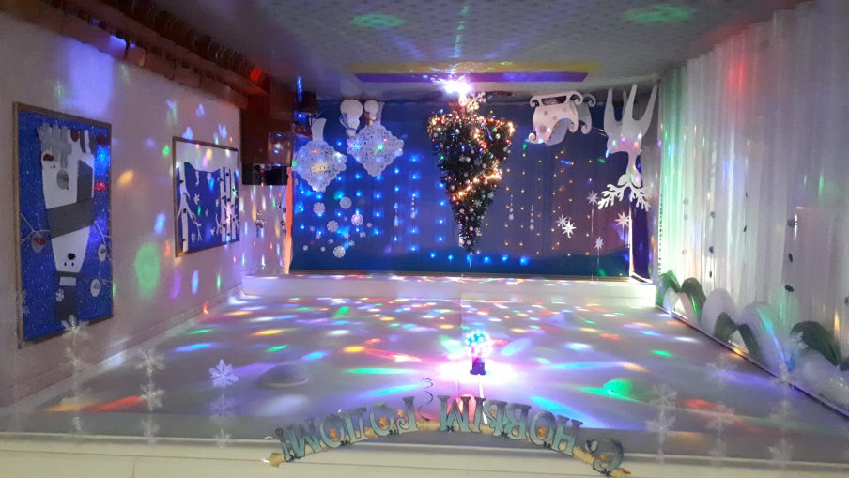
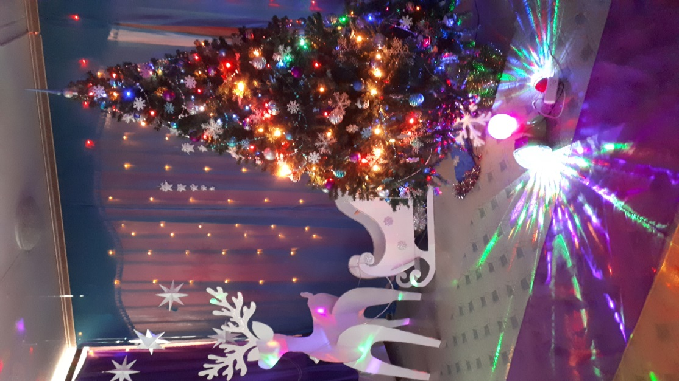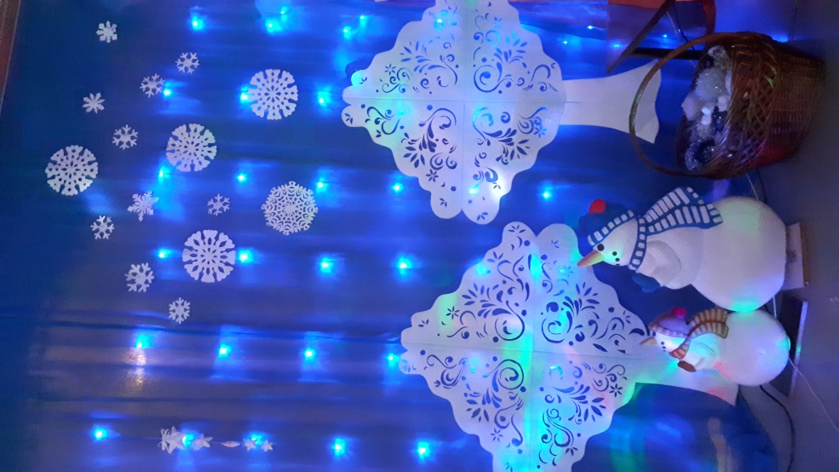

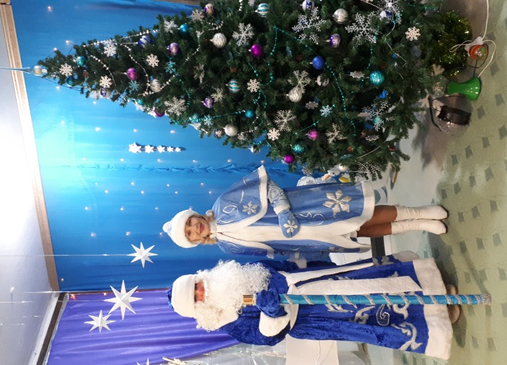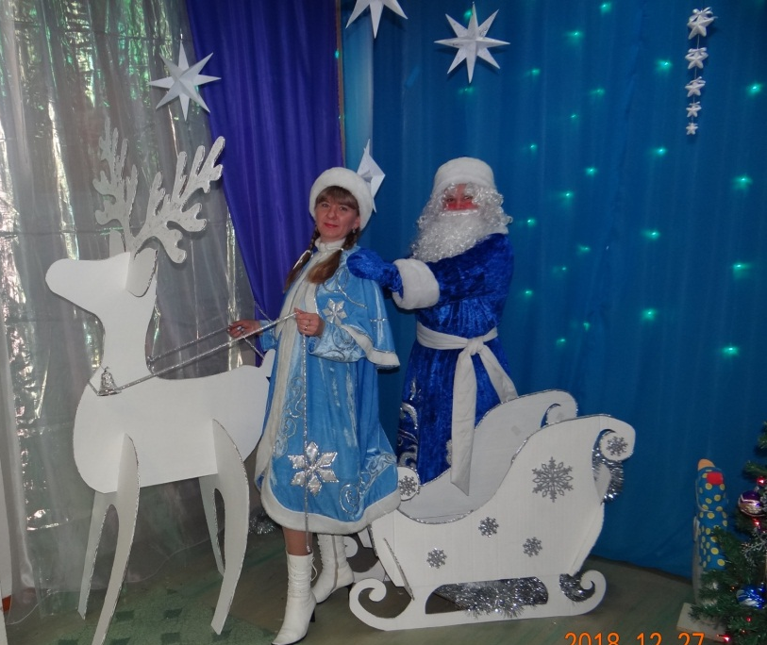

Центральный холл МДОБУ № 32 «Росинка»
Выставка детско-родительских подделок «Новогодний сюрприз»

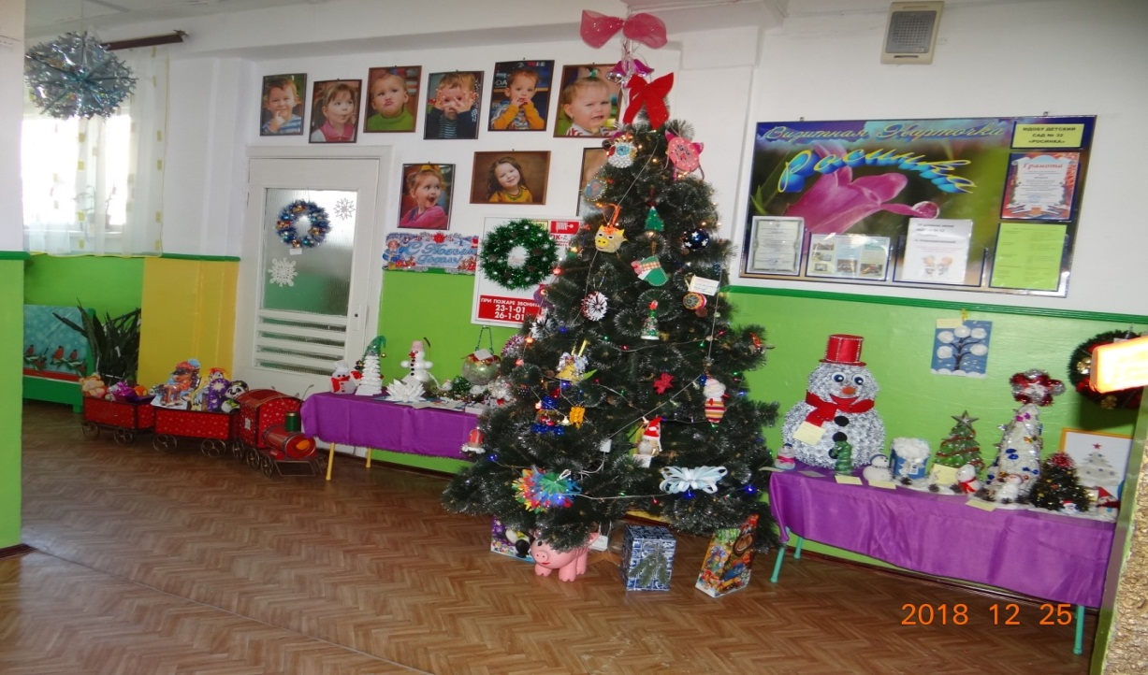

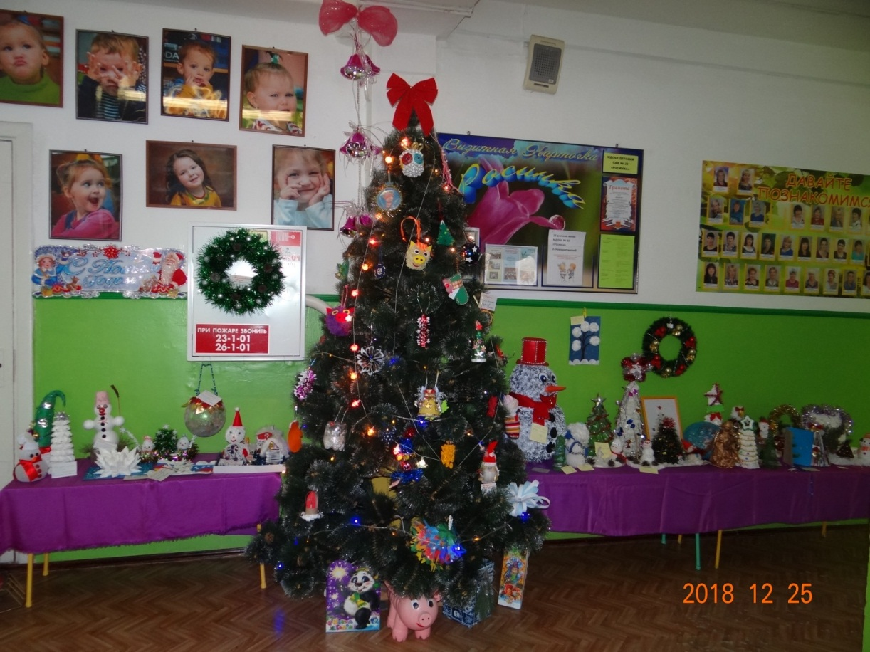

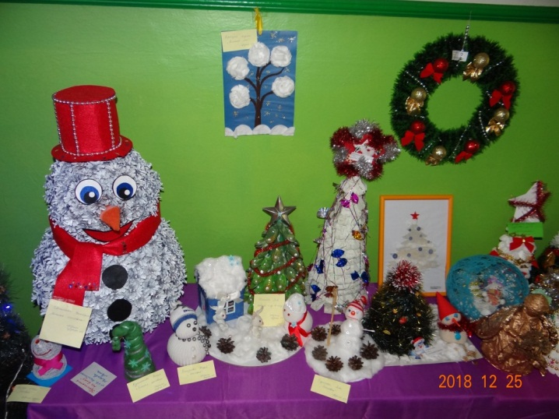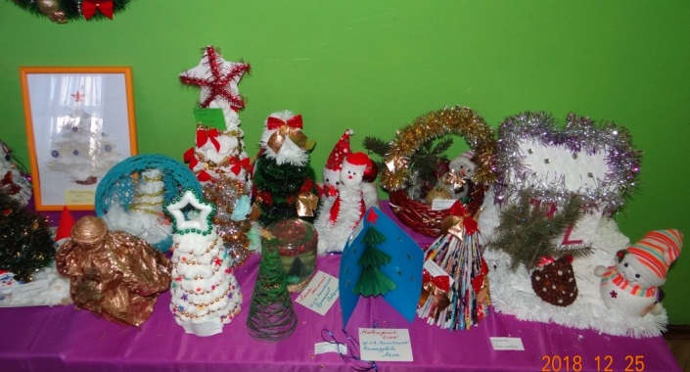

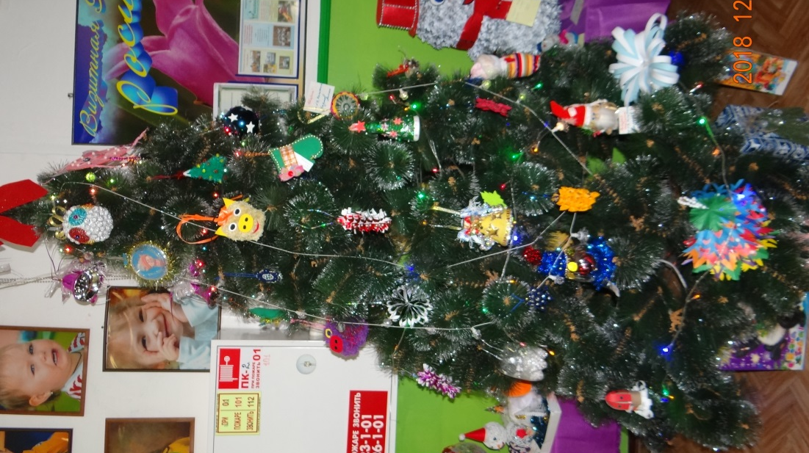
Игрушки изготовленны детьми и родителями

